INFORME NARRATIVO
SEGUIMIENTO CLASIFICADOR TEMÁTICO
I CUATRIMESTRE 2023

La ejecución de metas físicas institucionales con Clasificador Temático se registra, tomando como base, la programación del I cuatrimestre de 2023, de acuerdo con lo planteado por la Dirección de Fortalecimiento a la Paz –DIFOPAZ-

PRODUCTO: 001-002 EVENTOS DE ASESORÍA, COORDINACIÓN Y FORMACIÓN A LAS DEPENDENCIAS DEL ORGANISMO EJECUTIVO Y OTROS ACTORES, EN MATERIA DE PAZ.

Subproducto: 001-002-0002 Servidores públicos y ciudadanos formados y capacitados en cultura de paz, respeto a los derechos humanos y mecanismos de diálogo.

Meta del cuatrimestre: 8, 676 (persona)

En cumplimiento a las funciones de DIFOPAZ para alcanzar la meta planificada para el primer cuatrimestre, se realizaron 93 conversatorio presenciales, 2 en modalidad virtual, 4 talleres presenciales y 4 en modalidad virtual.

“Formación Presencial en Derechos Humanos, Cultura de Paz y Promoción del Diálogo para Servidores Públicos y Ciudadanos” (sedes regionales y área metropolitana)

Conversatorio de Derechos Humanos, Cultura de Paz y Diálogo como herramienta para la prevención de conflictos

- Con la participación de 35 personas, 26 mujeres y 9 hombres, dirigidos a población en general, en el departamento de Izabal.

- Con la participación de 357 personas, 267 mujeres y 90 hombres, dirigidos a población en general, en los departamentos de Sololá, Huehuetenango y la ciudad capital de Guatemala.

- Con la participación de 2,137 personas, 899 mujeres y 1,238 hombres, dirigidos a servidores públicos y población en general, , en los departamentos de Quetzaltenango, Quiché, Alta Verapaz, Jalapa, Totonicapán, Suchitepéquez, Guatemala, San Marcos e Izabal.

- Con la participación de 647 personas, 347 mujeres y 300 hombres, en los departamentos de Huehuetenango, Suchitepéquez, Alta Verapaz, Petén y Quetzaltenango

Conversatorios de Construyendo una Cultura de Paz.

- Con la participación de 1,837 personas, 1,128 mujeres y 709 hombres, en los departamentos de Alta Verapaz, Baja Verapaz, Guatemala, Huehuetenango, Jutiapa, San Marcos, Sacatepéquez, Petén y la ciudad capital de Guatemala.

- Con la participación de 2,015 personas, 865 mujeres y 1,150 hombres, en los departamentos de Chimaltenango, Chiquimula, El Progreso, Escuintla, Guatemala, Izabal, Quetzaltenango, Quiché, San Marcos, Sololá, Suchitepéquez, Totonicapán y Zacapa.

- Con la participación de 358 personas, 203 mujeres y 155 hombres, en los departamentos de Izabal, Sacatepéquez y la ciudad capital de Guatemala.

Conversatorio "El Diálogo y el Respeto a los Derechos Humanos como cimientos para fomentar la Cultura de Paz".

- Con la participación de 57 personas, 35 mujeres y 22 hombres, en la ciudad capital de Guatemala.

- Con la participación de 50 personas, 34 mujeres y 16 hombres, en el Departamento de Izabal.

Conversatorios de Derechos Humanos con enfoque a las Mujeres.

Con la participación de 196 personas, 193 mujeres y 3 hombres, dirigidos a servidores públicos y población en general, en los departamentos de Jalapa, San Marcos y Santa Rosa.

Conversatorios Un Líder para la Paz.

- Con la participación de 120 personas, 43 mujeres y 77 hombres, dirigidos a servidores públicos y población en general, en los departamentos de Alta Verapaz y Sololá.
- Con la participación de 14 personas, 14 hombres, en el departamento de Sololá.

- Con la participación de 49 personas, 30 mujeres y 19 hombres, estudiantes de la Universidad San Carlos de Guatemala.

Conversatorio Aportes del Pueblo Afrodescendiente para la Construcción de la Sociedad Guatemalteca.

Con la participación de 51 personas, 28 mujeres y 23 hombres, dirigido a servidores públicos, en el departamento de Guatemala.

Talleres de Diálogo como Herramienta para la Prevención y Transformación de Conflictos.

- Con la participación de 84 personas, 32 mujeres y 52 hombres, dirigidos a servidores públicos del Fondo Tierras, en los departamentos de Petén, Izabal y Retalhuleu.

- Con la participación de 91 personas, 57 mujeres y 34 hombres, dirigido a estudiantes de la Universidad San Carlos de Guatemala.

Taller de Construyendo una Cultura de Paz.

- Con la participación de 107 personas, 63 mujeres y 44 hombres, dirigido a estudiantes de la Universidad San Carlos de Guatemala.

- Con la participación de 75 personas, 46 mujeres y 29 hombres, participantes de Iniciativa Privada, Ministerio de Comunicaciones, Ministerio de Cultura y Deportes, Ministerio de Economía, Ministerio de Educación, Ministerio de la Defensa Nacional, Ministerio de Relaciones Exteriores, Ministerio de Salud Pública, Municipalidades, ONG'S, Otra, Sociedad Civil, y Universidad San Carlos de Guatemala

Taller de Negociación como Método Alterno para la Resolución de Conflictos.

Con la participación de 39 personas, 20 mujeres y 19 hombres, en la ciudad capital de Guatemala.

Taller de Conocimientos Básicos en Derechos Humanos.

- Con la participación de 86 personas, 63 mujeres y 23 hombres, con la participación de personal de CONALFA, Iniciativa Privada, Instituto Guatemalteco de Seguridad Social, Ministerio de agricultura ganadería y alimentación, Ministerio de Desarrollo Social, Ministerio de Educación, Ministerio de Energía y Minas, Ministerio de Gobernación, Ministerio de Salud Pública, Municipalidades, ONG'S, Secretaría Contra la Violencia Sexual, Explotación y Trata de Personas, Secretaría Presidencial de la Mujer, Sociedad Civil, Universidad San Carlos de Guatemala.

- Con la participación de 71 personas, 47 mujeres y 24 hombres, dirigido a estudiantes de la Universidad San Carlos de Guatemala.

- Con la participación de 200 personas, 109 mujeres y 91 hombres, en el departamento de Sacatepéquez.

Número de Beneficiarios Atendidos
enero-abril 2023

Mes | Sexo |  |  | Edad |  |  |  |  | Etnia
 | Mujer | Hombre | Total | 0 a menores de 13 años (niñez) | 13-30 años (juventud) | Mayores de 30 a 60 años (adulto) | Mayores de 60 años (Tercera Edad) | Total | Maya | Xinca | Garífuna | Otros (ladino/mestizo, afrodescendientes) | Total
Enero | 89 | 32 | 121 | 0 | 34 | 85 | 2 | 121 | 11 | 0 | 3 | 107 | 121
Febrero | 1,460 | 840 | 2,300 | 0 | 1,598 | 640 | 62 | 2,300 | 147 | 5 | 1 | 2,147 | 2,300
Marzo | 2,261 | 2,661 | 4,922 | 0 | 3,683 | 1,094 | 145 | 4,922 | 1,341 | 13 | 45 | 3,523 | 4,922
Abril | 725 | 608 | 1,333 | 0 | 968 | 340 | 25 | 1,333 | 153 | 1 | 1 | 1,178 | 1,333
TOTAL | 4,535 | 4,141 | 8,676 | 0 | 6,283 | 2,159 | 234 | 8,676 | 1,652 | 19 | 50 | 6,955 | 8,676
Fuente: DIFOPAZ-COPADEH

EDAD
GÉNERO

ETNIA

Resultado

Se capacitaron a 8,676 personas en 103 eventos de capacitación realizados por el Departamento de Formación y Capacitación de la COPADEH logrando el 57.84% de ejecución de meta física.

Elaborado por:

Revisado por:

ANEXO
Fotografía

Formación y capacitación Presencial en Derechos Humanos, Cultura de Paz y Promoción del Diálogo para Servidores Públicos y Ciudadanos.
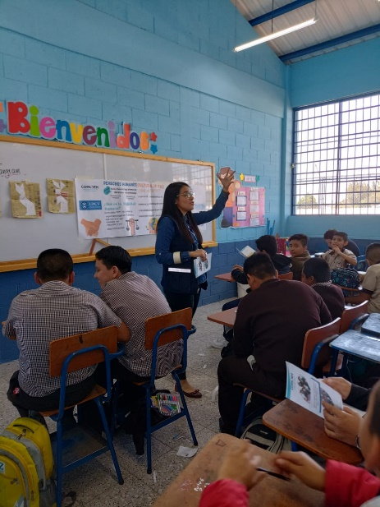
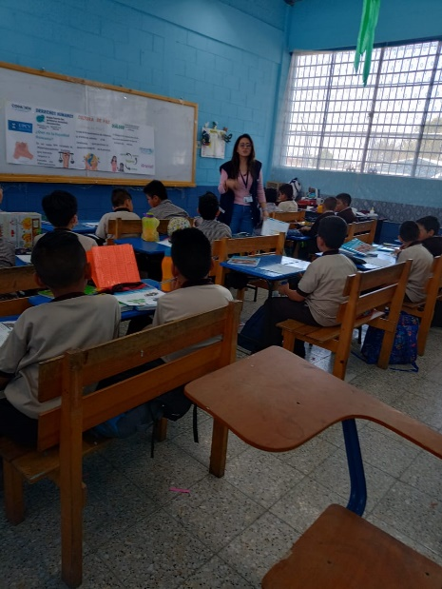

Conversatorio de Derechos Humanos Cultura de Paz y Diálogo
03/03/2023
Zona 6 Ciudad Capital
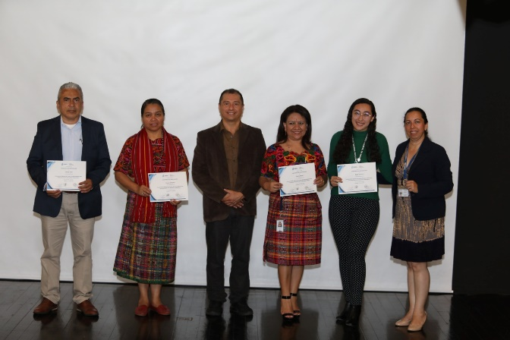
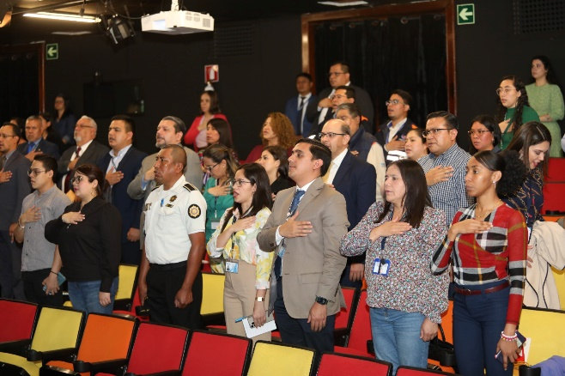

Conversatorio Aportes del Pueblo Afrodescendiente para la Construcción de la Sociedad Guatemalteca
21/03/2023
Centro Cultural de España en Guatemala

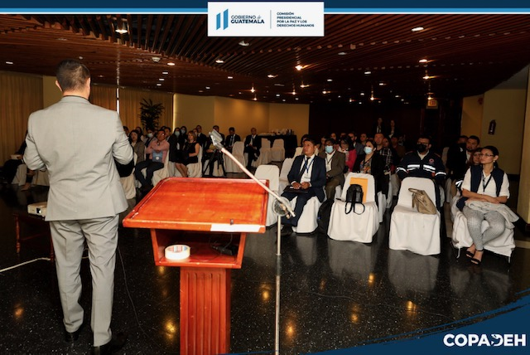
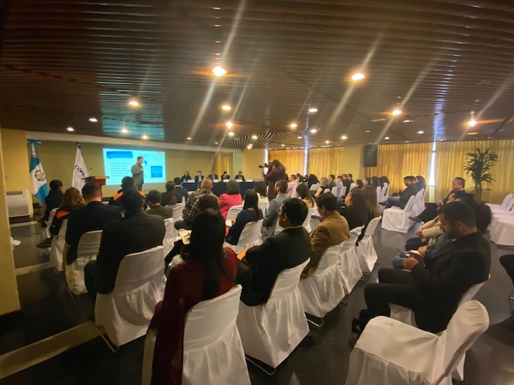
Lección de Apertura 2023 Conversatorio "El Diálogo y el Respeto a los Derechos Humanos como cimientos para fomentar la Cultura de Paz"
22/03/2023
Hotel el Conquistados, Ciudad Guatemala

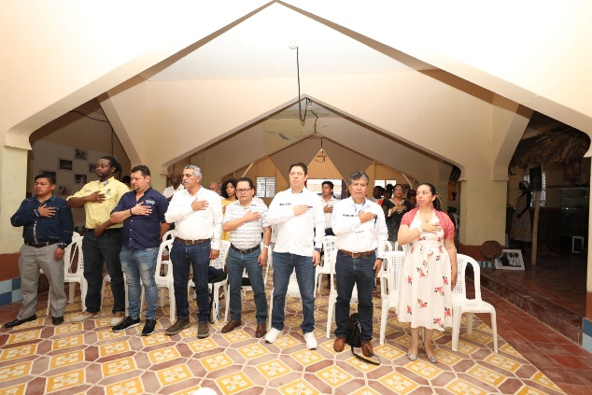
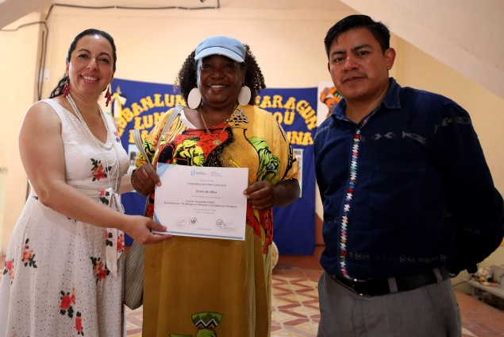

Lección de Apertura 2023Conversatorio "El Diálogo y el Respeto a los Derechos Humanos como cimientos para fomentar la Cultura de Paz"
03/03/2023
Livingston, Izabal

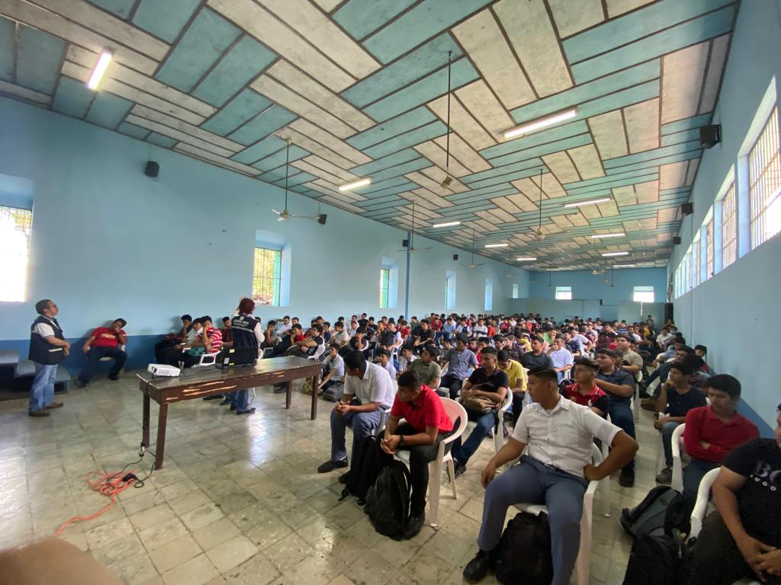
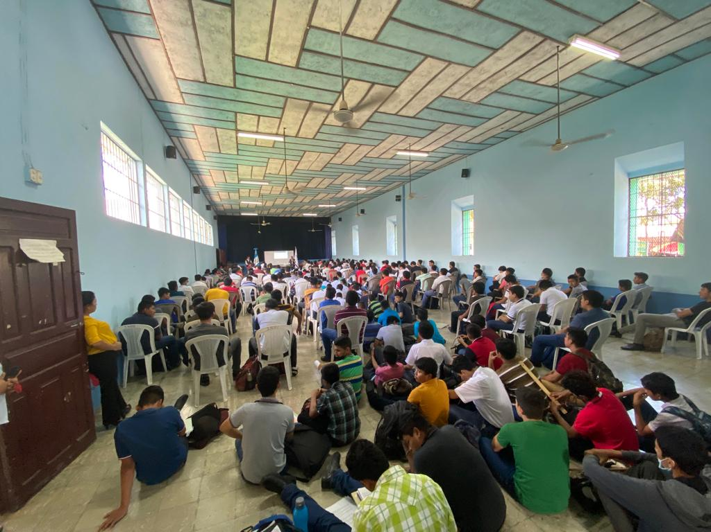

Conversatorio Construyendo una Cultura de Paz
22/03/2023
Chiquimula, Chiquimula
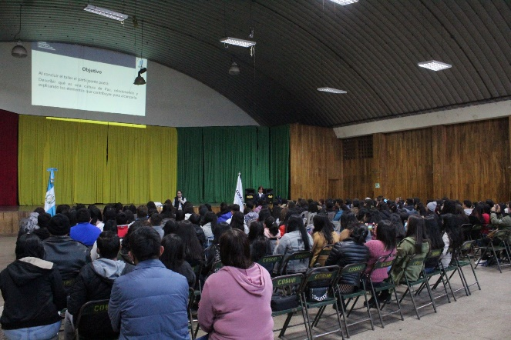
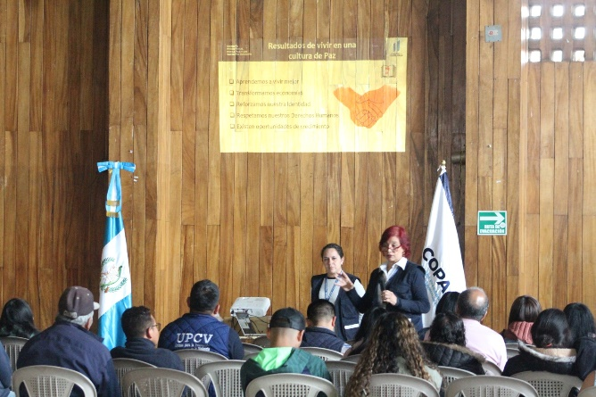

Conversatorio Construyendo una Cultura de Paz
09/02/2023
San Marcos

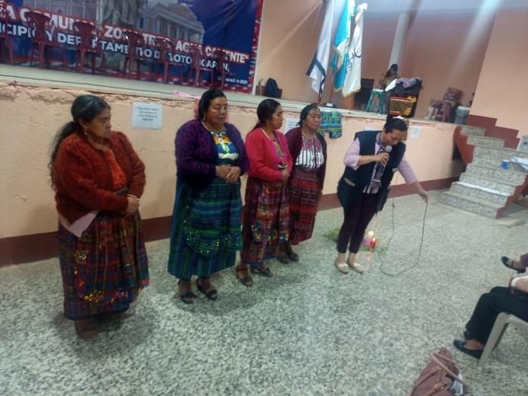
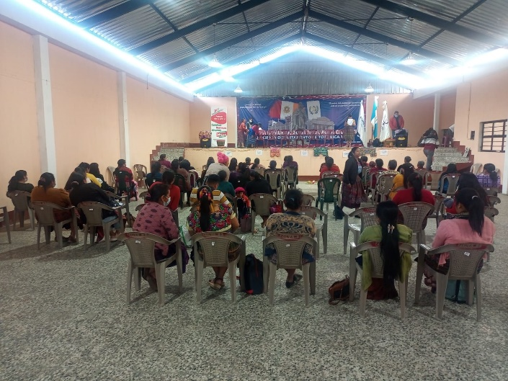

Conversatorio Construyendo una Cultura de Paz
09/02/2023
Totonicapán,

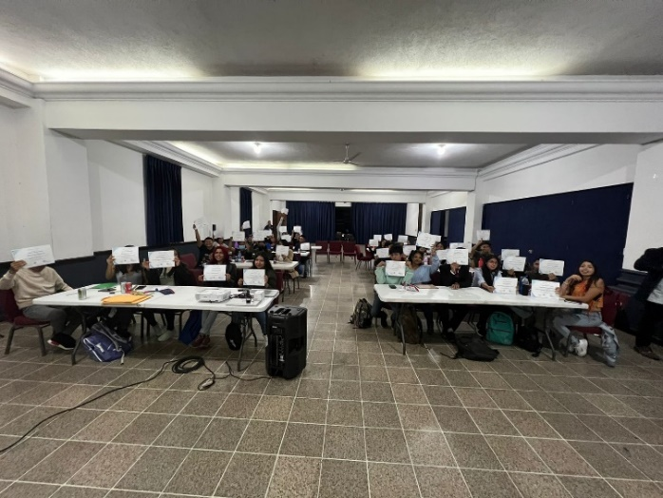
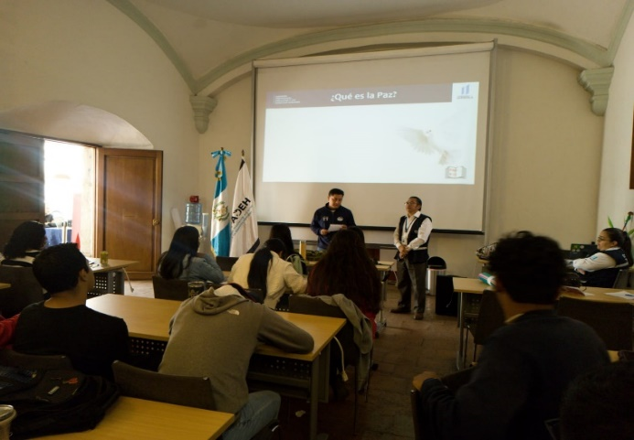

Conversatorio Conocimientos Básicos en Derechos Humanos y Construyendo una Cultura de Paz
13 al 15 /04/2023
Antigua Guatemala, Sacatepéquez

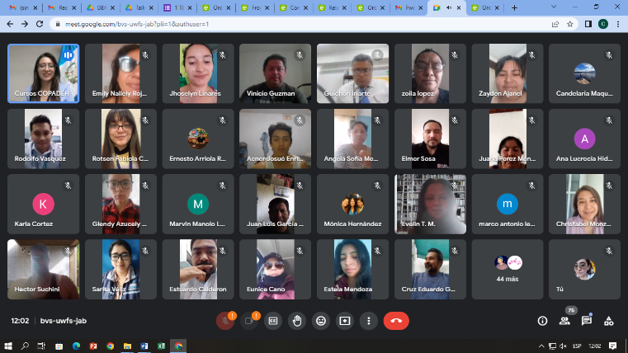
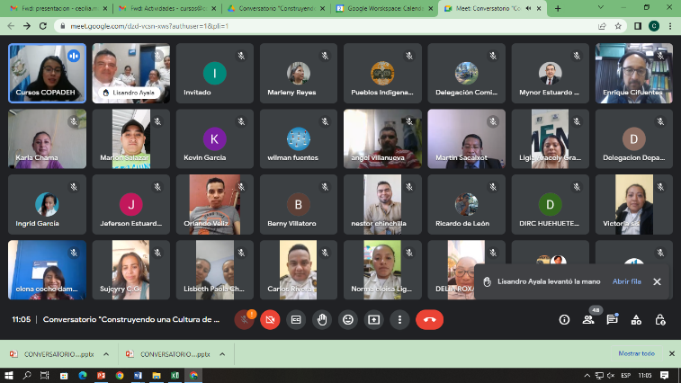
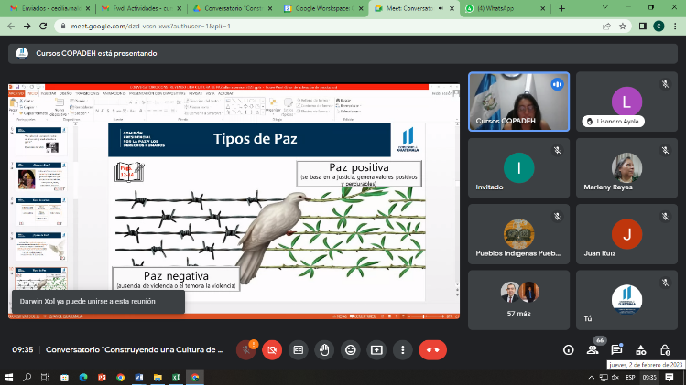
Formación y capacitación VIRTUAL en Derechos Humanos, Cultura de Paz y Promoción del Diálogo para Servidores Públicos y Ciudadanos (Nivel Nacional)
Conversatorio Construyendo una Cultura de Paz
02/02/2023
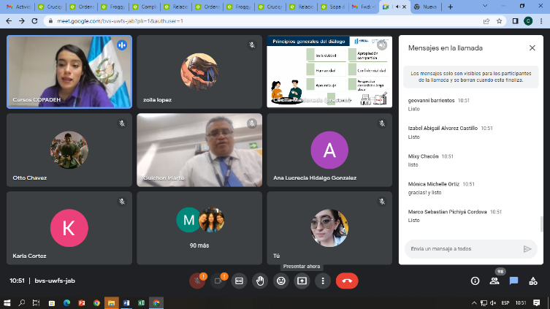

Taller de Diálogo como Herramienta para la Prevención y transformación de Conflictos
08/03/2023

